ЛГС-19.13 |  | Стойки волейбольные с сеткой
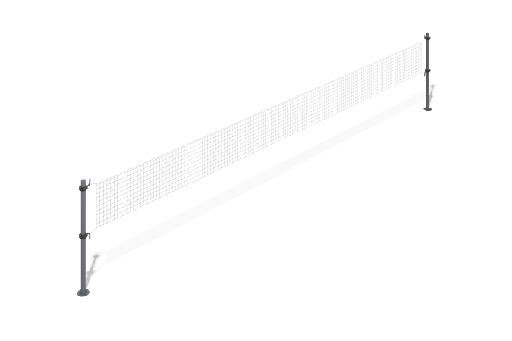

Размеры, мм: | 280x14280x2630 | Вес, кг: | 133.70548
Характеристики материалов
Материалы: металл, нейлоновая сетка.
Комплектация: Столб- 2 шт., Крюк - 4 шт., Сетка – 1 шт., Комплект крепежа- 1 шт.
Конструкция и цветовая палитра оборудования согласно эскизу.
Стойки волейбольные состоят из двух опорных столбов. Столбы изготовлены из металлической круглой трубы диаметром 108 мм с толщиной стенки 3 мм. Крючки для сетки выполнены из круглой металлической трубы диаметром 33,5 мм с толщиной стенки 2,8 мм. Крючки крепятся к опорным столбам с помощью хомутов, которые выполнены из пластика.
В комплексе используется крепеж из нержавеющей стали. Выступающие части резьбовых соединений и открытые части труб закрыты пластиковыми заглушками.
Покрытие элементов:
- металл - порошковый цинкогрунт, порошковая краска.

